SISTEMA INFORMATIVO DELLA COOPERAZIONE DECENTRATA TOSCANA

INIZIATIVE DI COOPERAZIONE DECENTRATA
NELLA PROVINCIA DI LIVORNO - ANNI 2001/2002
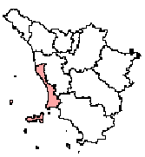

 | Livorno Prov Com Aut.Port. | Cecina | Castagneto C. | Rosignano M. | Campo Nell.El.
America Latina | x | x | x | x | x
Nicaragua | x
Cuba | x | x | x | x
- I dati si riferiscono alla sede territoriale del soggetto coinvolto nell’iniziativa

